
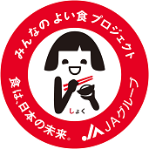
令和４年３月 ３１日
県政記者クラブ 御中
［ 取 材 依 頼 ］

組織名
ＪＡ宮崎経済連
取材項目 | サンリオキャラクター大賞2022 パートナー部門に  牛さん×ハローキティ、グリーンザウルス×ハローキティが  エントリーします！
取材内容  目 的  趣旨など | ＪＡ宮崎経済連にて取り組みを行っている  「宮崎牛×ハローキティ」と「グリーンザウルス×ハローキティ」の  コラボキャラクターが「サンリオキャラクター大賞（パートナー部門）にエントリーしますので、以下のとおりプレスリリース致します。  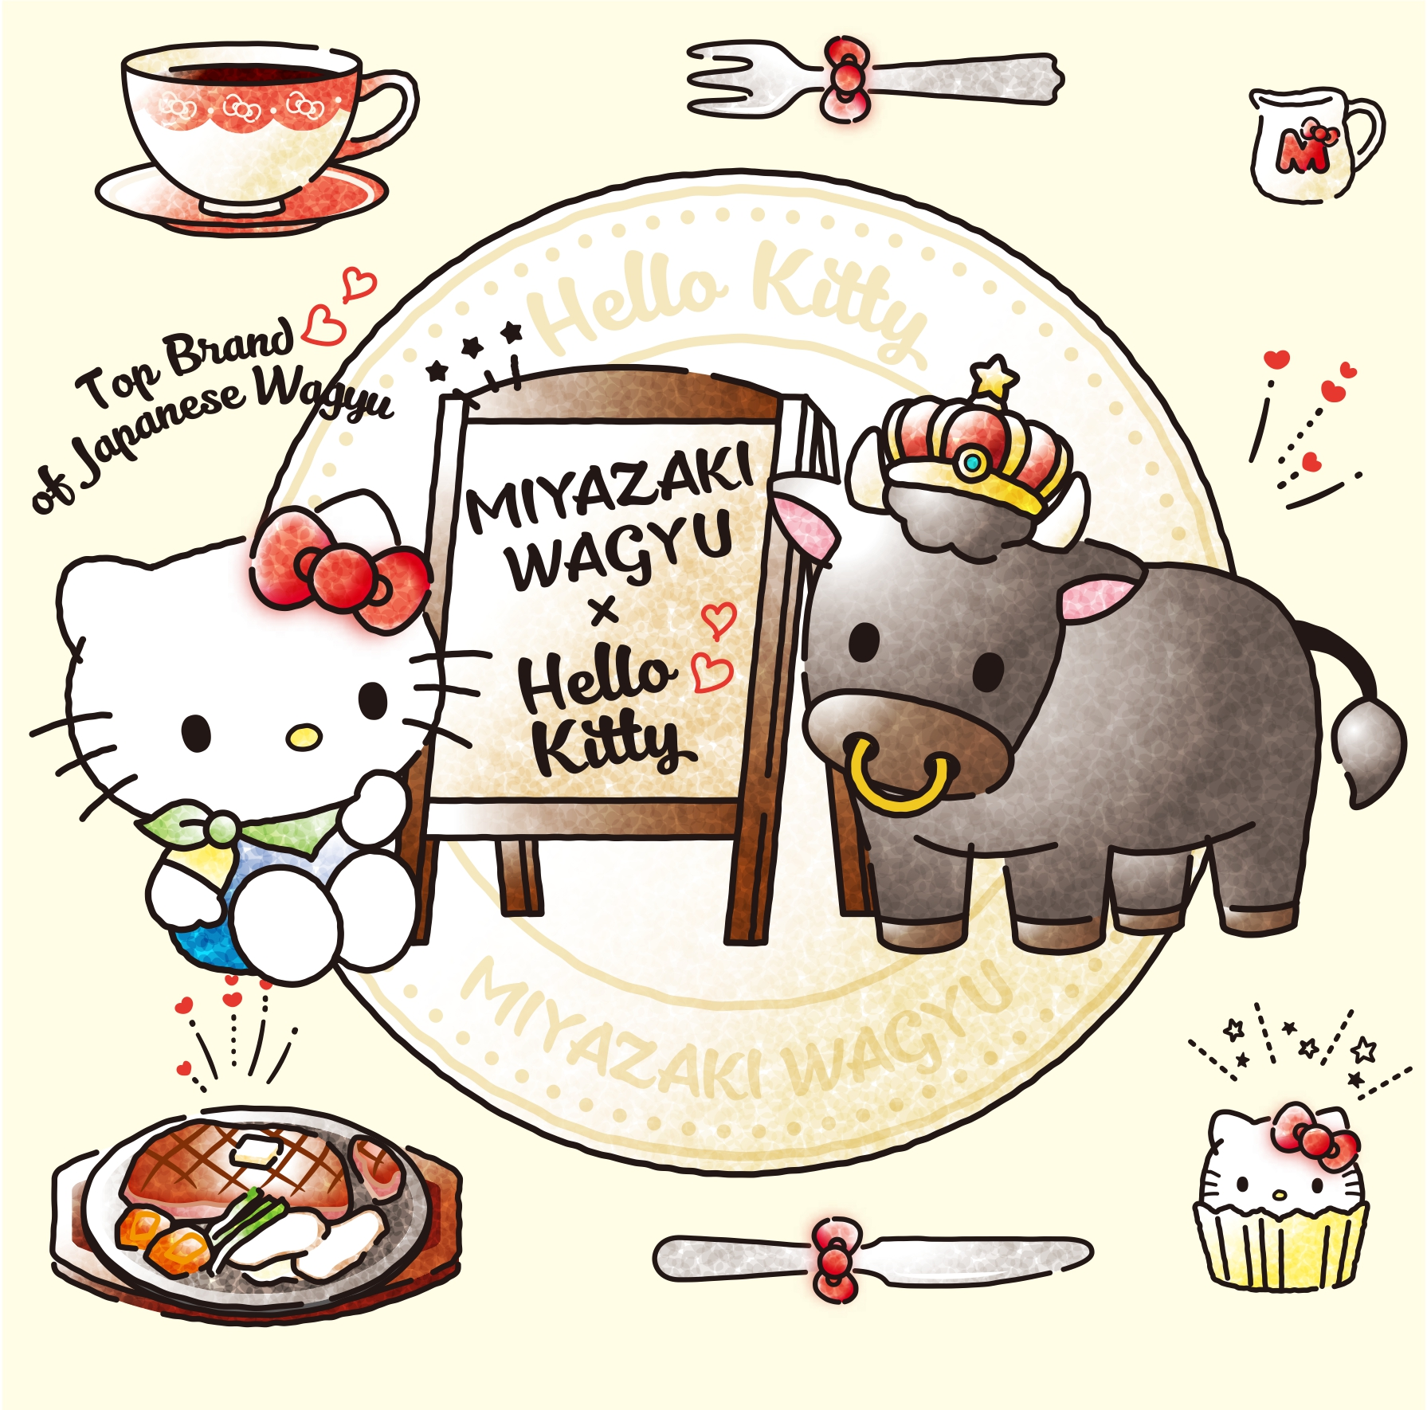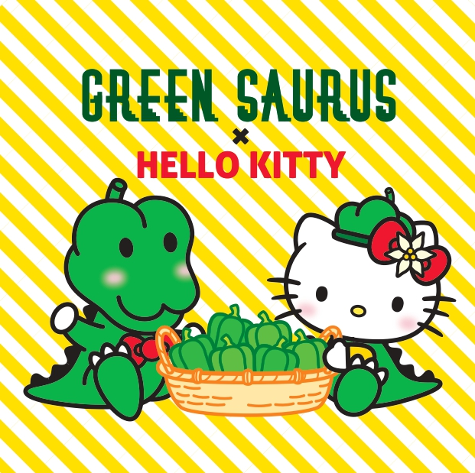  「牛さん×ハローキティ」 「グリーンザウルス×ハローキティ」  ＪＡグループ宮崎としては、新聞やメディア等でこの取組を知っていただくことで、生産者を始め消費者に対して更に周知拡大を図る機会とさせて頂ければと思いますので、是非、取材をよろしくお願い致します。  - 取組内容・目的  「宮崎牛×ハローキティ」  ・2016年9月よりコラボ開始し、今年で7年目  ・羽田、宮崎空港における看板掲示、ハローキティ懸賞幕、全国指定店でのキャンペーン展開、グリーティング、販促資材作成、公式LINE・HP等での活用などをこれまでに実施。  ・今後もこのような取り組みをより多くの方へ知って頂くことで認知度向上及び更なるＰＲを図る。  「グリーンザウルス×ハローキティ」  ・2022年3月よりコラボを開始。  ・販促資材、キャンペーン賞品グッズ制作などをこれまでに実施。  ・今後もこのような取り組みをより多くの方へ知って頂くことでグリーンザウルスの認知度向上並びにピーマンの消費拡大を図る。  ２．期間  令和４年４月８日（金）11時～令和４年５月２３日（月）13時まで  （応募方法等につきましては公式サイトをご覧ください。）  ３．結果発表  令和４年６月１２日（日）12：30～  パシフィコ横浜ノースにて（オンライン配信同時開催）  ３．公式サイトＵＲＬ  https://ranking.sanrio.co.jp/partner/?utm_source=p&utm_medium=sponsor&utm_campaign=p_ct_20220408_04
担当部署  （問合せ先） | ＪＡ宮崎経済連  肉用牛課 （担当者 ：河野）  販売流通課（担当者 ：岡部） | 電話  肉用牛課 （０９８５） ３１－ ２１３０  販売流通課 ３１－ ２１６２
添付資料 | サンリオキャラクター大賞2022パートナー部門概要書（pptx）
備 考

